# 

# 

# Notice technique

# Site WordPress oCapsules



Par Noémie Merceur

Réalisé en septembre 2020

## Sommaire

1. L’environnement serveur 2
2. Les thèmes 3
3. Les plugins 4
4. Les widgets 7
5. La stratégie de back-up 8
6. La sécurisation du site 9
7. Les utilisateurs et leurs droits spécifiques 10

## L’environnement serveur

Le site oCapsules est hébergé sur un serveur mutualisé O2Switch.

* Compatible avec les versions de WordPress, PHP et mySQL
* Sécurité du site : certificats SSL illimité et protection anti-DDoS
* SAV 24h/24
* Gestion avec le CPanel
* DNS gratuite incluse : 1
* Espace disque illimité
* Nombre de sous-domaines illimité
* Nombre d’accès FTP illimité
* Tarif : 5€ / mois

O2Switch

222 Boulevard Gustave Flaubert,

63000 Clermont-Ferrand

Horaires : Ouvert 24h/24

Téléphone : 04 44 44 60 40

### Administration générale du compte Web

Un 'cPanel' est disponible. Il vous permet de gérer l'ensemble de votre compte en tant que webmaster. Vous pouvez y créer des bases de données SQL, des boîtes électroniques, FTP, …

Son adresse est<https://javel.o2switch.net:2083>

Nom d'utilisateur (login) : nome1669

Mot de passe : HadwtaXSIKVD

### Accès FTP

Le serveur FTP peut être utilisé afin de déposer vos données sur l'hébergement. Vos fichiers doivent êtres déposés dans le répertoire /public_html

Hôte de connexion : [javel.o2switch.net](http://javel.o2switch.net) - Port 21

Nom d'utilisateur (login) : nome1669

Mot de passe : HadwtaXSIKVD

Nous pouvons vous conseiller plusieurs clients FTP totalement gratuits. Bien entendu, nos serveurs sont compatibles avec tout logiciel utilisant le protocole standard.

FileZilla est un bon choix.<http://filezilla.sourceforge.net/>

### SAV O2Switch

Pour toute information complémentaire, un technicien est disponible :

Par email : support@o2switch.fr

Par ticket de support, sur<https://clients.o2switch.fr>

Par téléphone du Lundi au Vendredi : 9h-12h / 14h-19h

## Les thèmes

Pour le site e-commerce de oCapsules, le thème choisi est **Astra**. Il est compatible avec le plugin woo-commerce.

Version : **2.5.5**

Dernière mise à jour : **10 septembre 2020**

Installations actives : **+1 million**

Version WordPress : **5.3 ou supérieure**

Version PHP : **5.3 ou supérieure**

Astra possède une évaluation de 5/5 avec 4581 notes à 5 étoiles.

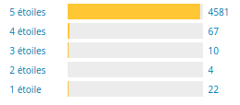

Grâce au site [Themecheck.info](https://themecheck.info/fr/) nous pouvons voir que le thème Astra obtient une note de 96/100.

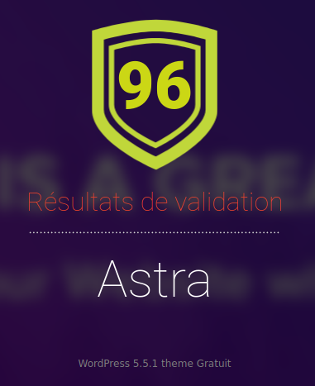

### Thème enfant

Afin de pouvoir modifier le thème Astra sans perte de données suite à une mise à jour, le thème enfant est présent et activé sur le site sous le nom de astra-child. Les fichiers présents dans le thème enfant sont :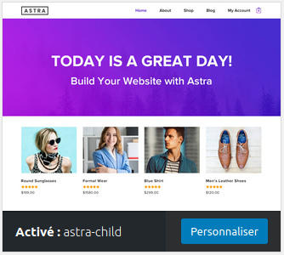

* functions.php
* style.css
* screenshot.png

## Les plugins

### Akismet anti-spam

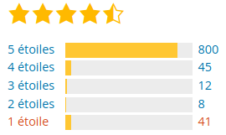

Akismet vérifie vos commentaires et soumissions de formulaires de contact par rapport à notre base de données mondiale de spam pour empêcher votre site de publier du contenu malveillant.

Version : **4.1.6**

Dernière mise à jour : **il y a 1 mois**

Installations actives : **5+ million**

Version de WordPress : **4.6 ou plus**

Testé jusqu’à : **5.5.1**

### Contact form 7

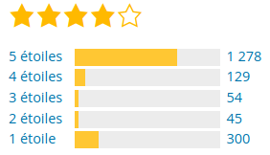

Contact Form 7 gère des formulaires de contact multiples, et la personnalisation des contenus des formulaires et des e-mails avec des balises simples.

Version : **5.2.2**

Dernière mise à jour : **il y a 3 semaines**

Installations actives : **5+ million**

Version de WordPress : **5.3 ou plus**

Testé jusqu’à : **5.5.1**

### CTA Shortcode

CTA Shortcode est un plugin créer spécialement pour le site oCapsules. Grâce au code court [Product-cta] il permet d’afficher une bannière avec un titre de niveau h3 et un bouton permettant d’aller sur une fiche produit.

### GDPR Cookie Compliance

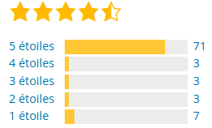

GDPR Cookie Compliance peut vous aider avec le RGPD, la PIPEDA, le CCPA, le LGPD, l'AAP, la loi sur les cookies et les exigences d'avis de consentement sur votre site Web.

Version : **4.3.1**

Dernière mise à jour : **il y a 6 jours**

Installations actives : **100 000+**

Version de WordPress : **4.5 ou plus**

Testé jusqu’à : **5.5.1**

### Newsletter

Newsletter est un vrai système de newsletter pour votre blog WordPress : parfait pour la création de liste, vous pouvez facilement créer, envoyer et suivre les e-mails, sans prise de tête. Ça fonctionne dès l’activation !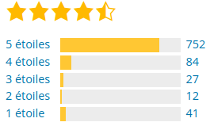

Version : **6.8.8**

Dernière mise à jour : **il y a 1 semaine**

Installations actives : **300 000+**

Version de WordPress : **3.4.0 ou plus**

Testé jusqu’à : **5.5.1**

Version de PHP : **5.6 ou plus**

### Sassy Social Share

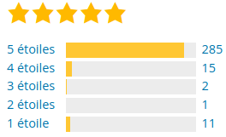

Sassy Social Share permet aux utilisateurs de votre site Web de partager le contenu sur Facebook, Twitter, Google, LinkedIn, Whatsapp, Tumblr, Pinterest, Reddit et plus de 100 autres services de partage social et de création de signets.

Version : **3.3.12**

Dernière mise à jour : **il y a 3 semaines**

Installations actives : **100 000+**

Version de WordPress : **2.5.0 ou plus**

Testé jusqu’à : **5.5.1**

### SecuPress Free — Sécurité WordPress

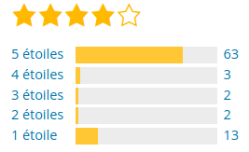

Protégez votre WordPress avec SecuPress, analysez et assurez la sécurité de votre site quotidiennement.

Version : **1.4.12**

Dernière mise à jour : **il y a 2 mois**

Installations actives : **20 000+**

Version de WordPress : **4.0 ou plus**

Testé jusqu’à : **5.5.1**

Version de PHP : **5.4 ou plus**

### UpDraftPlus

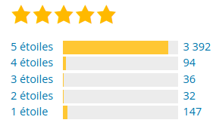

UpdraftPlus simplifie les sauvegardes et restaurations.

Version : **1.16.29**

Dernière mise à jour : **il y a 6 jours**

Installations actives : **3+ million**

Version de WordPress : **3.2 ou plus**

Testé jusqu’à : **5.5.1**

### WooCommerce

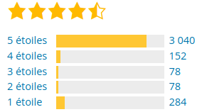

WooCommerce permet d’obtenir une boutique qui allie puissamment contenu et commerce.

Version : **4.5.1**

Dernière mise à jour : **il y a 5 jours**

Installations actives : **5+ million**

Version de WordPress : **5.3 ou plus**

Testé jusqu’à : **5.5.1**

Version de PHP : **7.0 ou plus**

### Yoast SEO

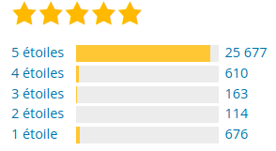

Yoast SEO permet de rédiger et d’optimiser de meilleurs contenus.

Version : **14.9**

Dernière mise à jour : **il y a 2 semaines**

Installations actives : **5+ million**

Version de WordPress : **5.4 ou plus**

Testé jusqu’à : **5.5.1**

Version de PHP : **5.6.20 ou plus**

## Les widgets

### Colonne latérale principale

* Rechercher
* Articles récents
* Produits
* Newsletter

### Zone de widget de pied de page 1

* Menu de navigation

### Zone de widget de pied de page 2

* Menu de navigation

### Zone de widget de pied de page 3

* Texte

### Zone de widget de pied de page 4

* Image

### Colonne latérale WooCommerce

* Filtrer les produits par prix
* Rechercher un produit
* Catégories de produit
* Panier

### Colonne latérale de produit

* Rechercher
* Produit

## La stratégie de back-up

Le site oCapsules doit être régulièrement sauvegardé au moyen d’un plugin adapté. Cette sauvegarde concerne :

* La base de données (contenus => articles, pages, médias, etc)
* Les fichiers (wp-config.php, .htaccess, functions.php, etc)

Le plugin utilisé est UpDraftPlus en version gratuite. De ce fait, il est paramétré afin d’effectuer les sauvegardes automatiquement.

### La fréquence de sauvegarde

oCapsules étant un site e-commerce, il convient alors de faire plusieurs sauvegarde quotidienne.

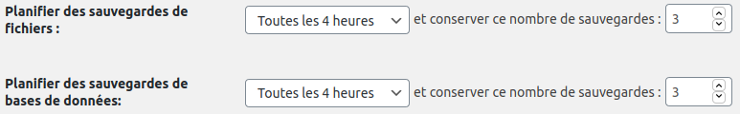

### Emplacement des sauvegardes

Il est conseillé de suivre la règle du 3 - 2 - 1 : 3 copies, sur au moins 2 emplacements différents, dont une à distance.

1 sauvegarde présente à partir du plugin UpDraftPlus

1 sauvegarde envoyé par mail

1 sauvegarde en local sur l’ordinateur (effectué une fois par semaine)

### Les sauvegardes manuelles

Il convient de faire des sauvegardes manuelles dans différents cas.

* Avant de faire une mises à jour
* Avant d’installer un thème ou une extension
* Avant de supprimer un thème, une extension ou du contenu
* Avant d’opérer des modifications sur le site
* Avant de migrer le site
* Avant d’intervenir sur la base de données.

## La sécurisation du site

* L’adresse de la page de connexion au back-office a été modifiée grâce au plugin SecuPress. Cette modification évitera les attaques de brute-force. Maintenant l’adresse de connexion au back-office est : ocapsules.noemiemerceur.fr/certification
* Le compte administrateur par défaut à été modifier en auteur et un nouvel utilisateur administrateur a été créé
* Ajout de code dans le fichier htaccess.php afin de :
  + Désactiver l'affichage du contenu des répertoires
  + Alternative pour empêcher le listage des répertoires
  + Masquer les informations du serveur
  + Encodage par défaut des fichiers textes et HTML
  + Protéger le fichier wp-config.php
  + Protéger les fichiers .htaccess et .htpasswds
  + Éviter le spam de commentaires
  + Éviter que l'on découvre l'identifiant d'un auteur
  + Désactiver le hotlinking de vos images
  + Redirection du site avec www vers la version sans www
  + Redirection vers HTTPS
  + Forcer le téléchargement pour ces types de fichiers
  + Mise en cache des fichiers dans le navigateur
  + Compressions des fichiers statiques
  + Bloquer l'utilisation de certains scripts
  + Protection contre les injections de fichiers
  + Protections diverses (XSS, clickjacking et MIME-Type sniffing)
* Le nom de l’auteur des articles du blog n’est plus présente. Cela a été désactivé grâce à une ligne de CSS.
* Le fichier wp-config.php à un droit d’accès de niveau 600. Seul le propriétaire peut lire et écrire dans ce fichier. Il est indisponible pour tout autre personne.

## Les utilisateurs et leurs droits spécifiques

### Administrateur

Accès à toutes les fonctionnalités de l’administration WordPress

* Tous les droits d’un éditeur
* Effectuer les mises à jour du core WordPress / des extensions / du thème
* Créer ou supprimer des utilisateurs
* Installer et éditer tout ce qui est nécessaire (plugins, widgets, thèmes, etc)

### Éditeur

Peut publier et gérer les pages ainsi que celles des autres utilisateurs

* Rédiger / Modifier / Publier / Supprimer des pages et des articles (y compris rédigé par d’autres, que ce soit avant / après publication)
* Téléverser des médias
* Gérer les catégories et les étiquettes
* Gérer les liens
* Modérer les zones de commentaire

### Auteur

Peut publier et gérer ses propres articles uniquement

* Rédiger ses articles
* Téléverser des images
* Modérer les commentaires de ses articles
* Modifier / supprimer ses articles après publication

### Contributeur

Peut écrire et gérer ses propres articles mais ne peut pas les publier

* Rédiger des articles
* Pas de droit pour téléverser des images / modérer les commentaires de ses articles
* Ne peut plus modifier / supprimer un article après sa validation

### Abonné

Peut uniquement gérer son profil

* Accès au tableau de bord (seulement la page d’accueil, avec des informations minimales)
* Modification des informations du profil
* Lire les contenus réservés aux abonnés

### Gestionnaire de boutique (rôle spécifique WooCommerce)

Pour les gestionnaires qui mettent leurs produits en ligne et qui veulent gérer leurs ventes

* Avoir un compte gestionnaire
* Mettre ses produits en ligne
* Accéder aux statistiques
* Créer des catégories de produits
* Créer des étiquettes de produits

### Client (rôle spécifique WooCommerce)

Pour les personnes souhaitant passer une commande sur le site

* Mettre des articles dans le panier
* Passer une commande sur le site
* Posséder un compte client
* Rédiger des commentaires sous les articles

### SEO Editor (rôle spécifique Yoast)

Pour les personnes intervenant sur le référencement des contenus

* Donne accès au panneau de Yoast affiché au niveau des types de publication.
* Peut modifier les contenus et les métadonnées afin d’optimiser le SEO

### SEO Manager (rôle spécifique Yoast)

Pour les personnes en charge du référencement du site, que ce soit au niveau des contenus ou au niveau global.

* Accès à l’ensemble de l’interface SEO de Yoast
* Peut modifier les réglages généraux relatifs au référencement